图 书 推 荐

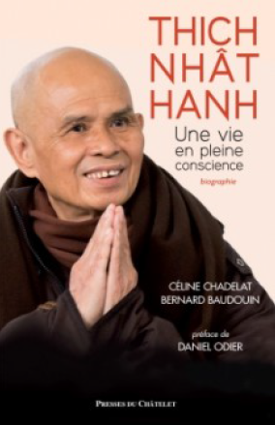
中文书名：《释一行：正念大师》
英文书名：THICH NHAT HANH: THE MASTER OF FULL CONSCIOUSNESS (Thich Nhat Hanh, une vie en pleine conscience)
作 者：Bernard Baudouin
出 版 社：Editions de l'Archipel
代理公司：ANA/Connie
出版时间：2016年10月
代理地区：中国大陆、台湾
页 数：288页
审读资料：电子稿
类 型：传记/回忆录
版权已授：德国，西班牙，南美，意大利
本书繁体中文版权已授权

内容简介：

著名上师的第一部传记

释一行（Thích Nhất Hạnh）俗名阮春宝，一生著有70余篇作品，代表作品有《正念的奇迹》（The Miracle of Mindfulness），这部作品已经译成20种语言。一行禅师是举世闻名的禅宗大师，也是一位诗人与和平活动家。他是我们这个时代最具慧根的佛教徒、不世出的精神导师。

1926年10月11日，释一行出生于越南河内，16岁时在禅宗寺庙出家，1949年受具足戒，成为比丘。1963年，他亲历越南战争，为结束战争，他在美国、欧洲和亚洲各地奔走游说，成为1967年诺贝尔和平奖候选人，获得马丁·路德·金支持。

释一行终其一生宣扬并践行“正念”，强调警觉和集中。1982年，为了向全世界传播学说，他在法国多尔多涅设立“梅村禅修道场”（Buddhist Center of Plum Village）。2022年1月，释一行在越南圆寂，享年95岁。

作者简介：

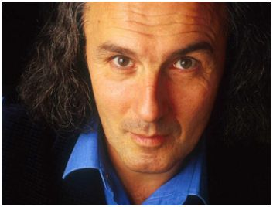
伯纳德·博杜安（Bernard Baudouin）是一名宗教专家，著有五十多本关于伟大精神运动和信仰的著作。在Presses du Châtelet，他出版了《佛教启蒙》(Initiation to Buddhism)和一本文集《自我认识的大书》(The Big Book of Self-Knowing)。

媒体评价：

“非常感谢您为我们的上师写的这本精彩的书。收到它我很高兴，读到它我很感动。我已经和我们的僧伽们分享了它，并建议我们的学众阅读它。”
——陶丁，法国梅村修道院师太

感谢您的阅读，请将反馈信息发送至：Conor@nurnberg.com.cn

程衍泽 (Conor)
安德鲁·纳伯格联合国际有限公司北京代表处
北京市海淀区中关村大街甲59号中国人民大学文化大厦1705室，100872
电 话：010-82504406
手 机：13072260205（微信同号）
传 真：010-82504200
Email：Conor@nurnberg.com.cn
网址：http://www.nurnberg.com.cn
微博：http://weibo.com/nurnberg
豆瓣小站：http://site.douban.com/110577/
微信订阅号：ANABJ2002


